



Documentación interna
MÓDULO DE RECURSOS HUMANOS

De la ventana al
modelo de datos

PROYECTO SAINT 7

Versión 7.1
Abril 2010

CONTROL DE VERSIONES DEL DOCUMENTO

Versión | Fecha | Realizador | Resumen de cambios
1.0 | 21/04/10 | Juan Carlos Álvarez Sánchez | Ventanas de Persona.
 | 22/04/10 | Juan Carlos Álvarez Sánchez | Ventanas de Movimientos.

Personas de Contacto

Nombre | Teléfono | Correo Electrónico | Puesto
Juan Carlos Álvarez | 91 375 61 31 | juancarlos.alvarez@m3informatica.es | Desarrollador

Personal

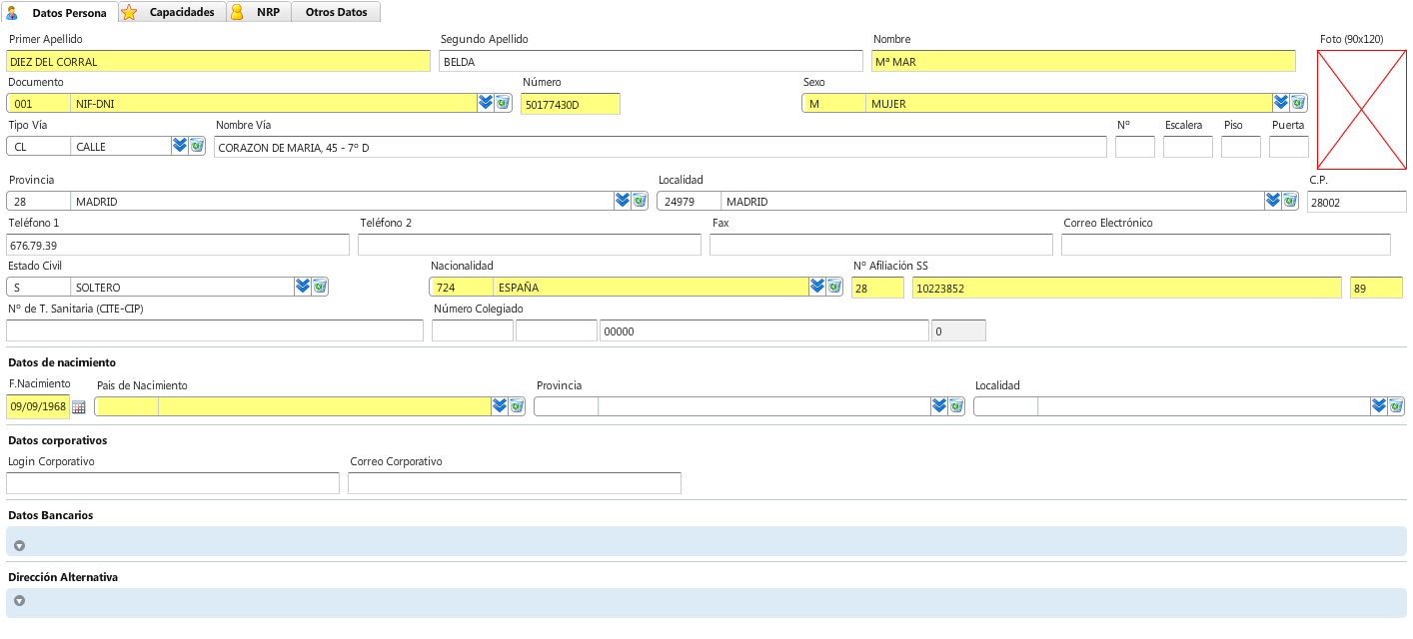
Datos Personales

Tabla: Persona
Relaciones:
Consulta:
SELECT DOCUMENTOIDENTIFICATIVO
FROM PERSONA

Capacidades
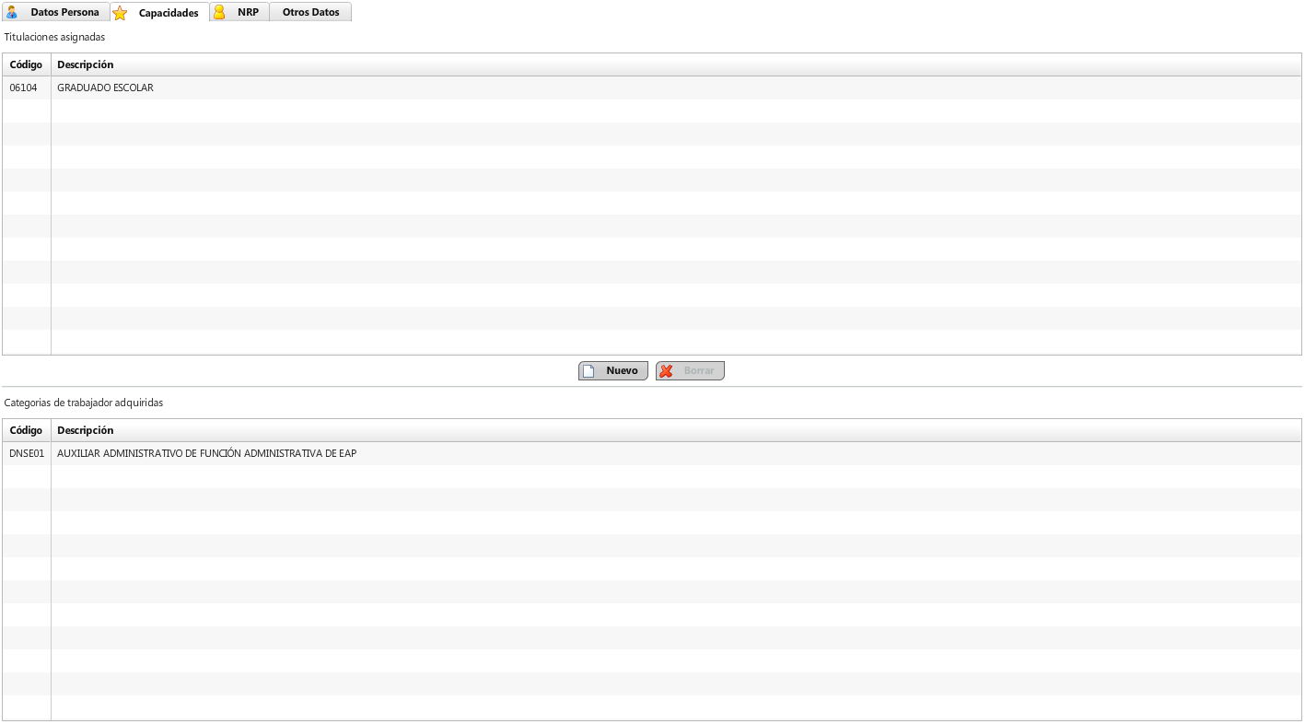
Tabla: CapacidadPersona
Relaciones: Capacidad, Persona, Titulacion
Consulta:
SELECT DOCUMENTOIDENTIFICATIVO, TITULACION.DESCRIPCION
FROM PERSONA, CAPACIDADPERSONA, TITULACION
WHERE PERSONA.ID = CAPACIDADPERSONA.PERSONA_ID
AND CAPACIDADPERSONA.ID = TITULACION.ID

Tabla: CapacidadPersona
Relaciones: Capacidad, Persona, CategoriaProfesional
Consulta:
SELECT DOCUMENTOIDENTIFICATIVO, CATEGORIAPROFESIONAL.DESCRIPCION
FROM PERSONA, CAPACIDADPERSONA, CATEGORIAPROFESIONAL
WHERE PERSONA.ID = CAPACIDADPERSONA.PERSONA_ID
AND CAPACIDADPERSONA.ID = CATEGORIAPROFESIONAL.ID

NRP (Número de Registro de Personal)
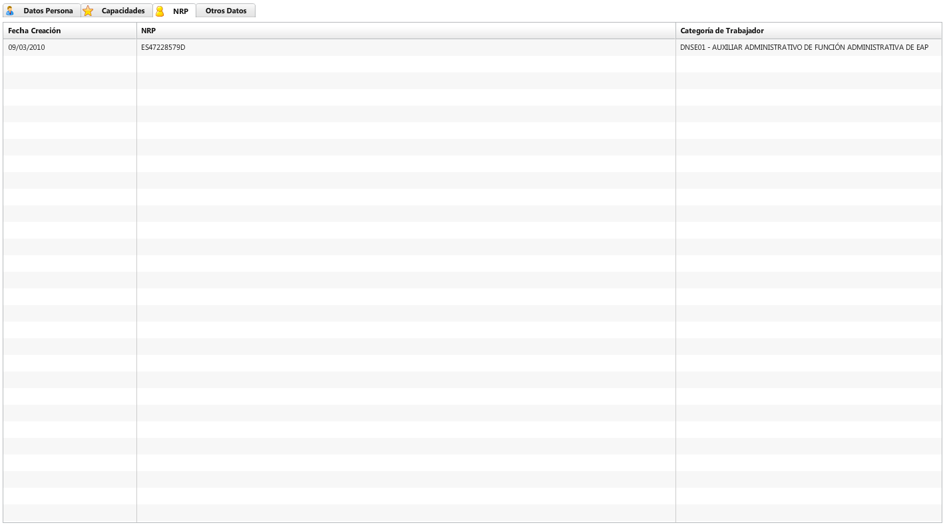
Tabla: RegistroCipAutonomico
Relaciones: Roltrabajador, MovimientoAdministrativo (Nombramiento)
Consulta:
SELECT DOCUMENTOIDENTIFICATIVO, REGISTROCIPAUTONOMICO.CIPAUTONOMICO
FROM PERSONA, ROLTRABAJADOR, ROLPERSONA, MOVIMIENTOADMINISTRATIVO NOMBRAMIENTO, REGISTROCIPAUTONOMICO
WHERE PERSONA.ID = ROLPERSONA.PERSONA_ID
AND ROLPERSONA.ID = ROLTRABAJADOR.ID
AND ROLTRABAJADOR.ID = NOMBRAMIENTO.ROLTRABAJADOR_ID
AND NOMBRAMIENTO.REGISTROCIPAUTONOMICO_ID = REGISTROCIPAUTONOMICO.ID

Otros Datos
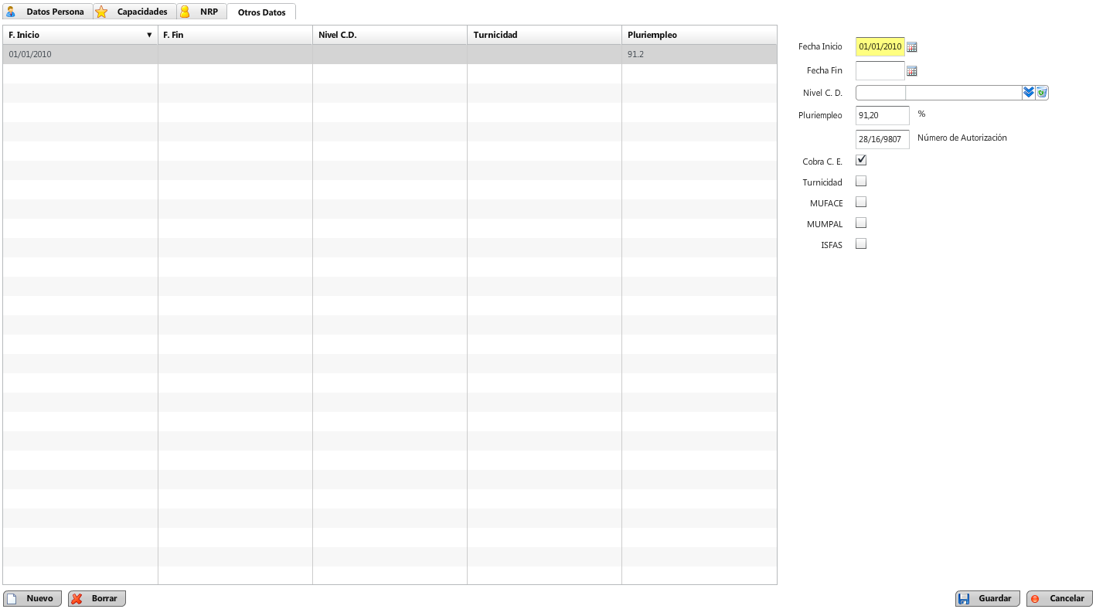
Tabla: PersonaDetalle
Relaciones: Persona
Consulta:
SELECT DOCUMENTOIDENTIFICATIVO, PERSONADETALLE.*
FROM PERSONA, PERSONADETALLE
WHERE PERSONA.ID = PERSONADETALLE.PERSONA_ID

Movimientos

Dependencias de Movimientos

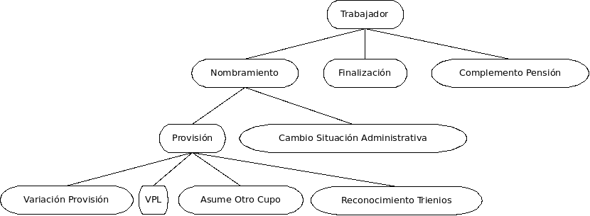

Movimientos – Nombramiento

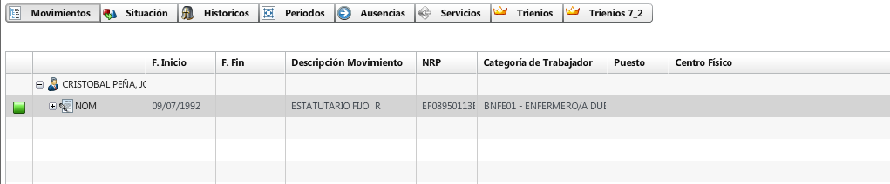Ilustración 1: Nombramiento en el Árbol de Movimientos
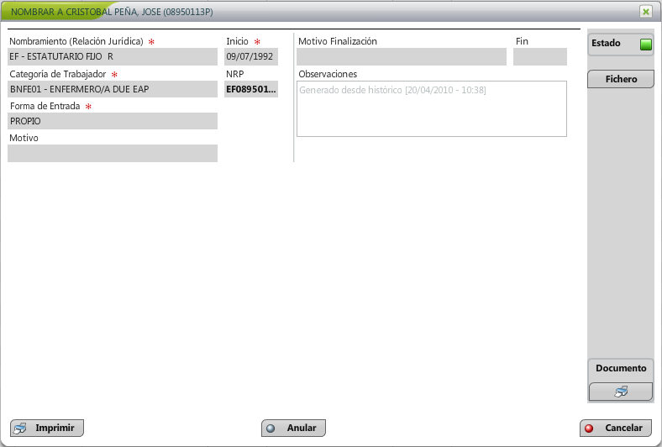Ilustración 2: Detalle del Nombramiento

Tabla: MovimientoAdministrativo
Discriminador: MVADM_TYPE = 20
Dependencias: RolTrabajador, TipoNombramientoContrato, CategoriaProfesional, TipoFinalizacion
Consulta:
SELECT NOMBRAMIENTO.FECHAINICIOEFECTOSADMINISTRAT, NOMBRAMIENTO.FECHAFINEFECTOSADMINISTRATIVOS, PERSONA.DOCUMENTOIDENTIFICATIVO, TIPOMOVIMIENTOADMINISTRATIVO.DESCRIPCION
FROM MOVIMIENTOADMINISTRATIVO NOMBRAMIENTO, PERSONA, ROLPERSONA, TIPONOMBRAMIENTOCONTRATO, TIPOMOVIMIENTOADMINISTRATIVO
WHERE NOMBRAMIENTO.MVADM_TYPE = 20
AND PERSONA.ID = ROLPERSONA.PERSONA_ID
AND NOMBRAMIENTO.ROLTRABAJADOR_ID = ROLPERSONA.ID
AND NOMBRAMIENTO.TIPONOMBRAMIENTOCONTRATO_ID = TIPONOMBRAMIENTOCONTRATO.ID
AND TIPONOMBRAMIENTOCONTRATO.ID = TIPOMOVIMIENTOADMINISTRATIVO.ID

Vista : V_NOMBRAMIENTO
Repercusiones:
- La persona se convierte en Trabajador. Al insertar este apunte si la persona no tenía un movimiento administrativo anterior, se convierte en trabajador. Se inserta datos en RolPersona y RolTrabajdor (PERSONA.ID = ROLPERSONA.PERSONA_ID, ROLPERSONA.ID = ROLTRABAJADOR.ID).
- Generación/reutilización de un NRP. El NRP está formado por el código de la relación jurídica seleccionada más el documento identificativo del trabajador más la letra correspondiente al grupo profesinal asociado a la categoría seleccionada (categoriaprofesional.grupoprofesional.codigocipautonomico). Si el trabajador es nombrado posteriormente con las mismas características, mantendrá el NRP, si varía su relación jurídica por ejemplo, se generará un nuevo NRP.
- Cálculo del resumen de situación administrativa. La aplicación usa el tipo de situación administrativa origen para determinar en que situación se encontrará el trabajador tras mecanizar este apunte (habitualmente se asocia un inactivo a todos los nombramientos).

Movimientos – Provisión
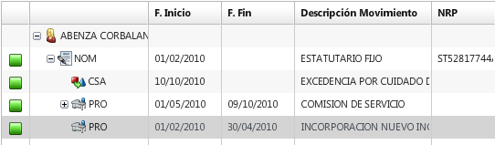Ilustración 3: Provisión en el Árbol de Movimientos
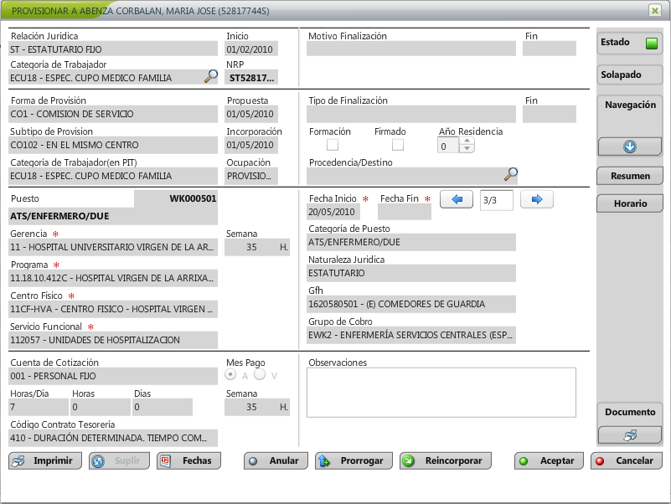Ilustración 4: Detalle de la Provisión
Tabla: MovimientoAdministrativo
Discriminador: MVADM_TYPE = 21
Dependencias: RolTrabajador, TipoProvision, SubtipoProvision, Categoría Profesional, TipoFinalizacion, Puesto, CuentaCotizacion, TipoContrato, Función
Consulta:
SELECT COUNT(*), CATEGORIAPROFESIONAL.DESCRIPCION
FROM MOVIMIENTOADMINISTRATIVO PROVISION, CATEGORIAPROFESIONAL
WHERE PROVISION.MVADM_TYPE = 21
AND PROVISION.FECHAINICIOEFECTOSADMINISTRAT < SYSDATE
AND PROVISION.FECHAFINEFECTOSADMINISTRATIVOS > SYSDATE
AND PROVISION.PUESTO_ID IS NOT NULL
AND PROVISION.CATEGORIAPROFESIONAL_ID = CATEGORIAPROFESIONAL.ID
GROUP BY CATEGORIAPROFESIONAL.DESCRIPCION
ORDER BY CATEGORIAPROFESIONAL.DESCRIPCION

Vista : V_PROVISION
Repercusiones:
- Computo de trienios. Al mecanizar una provisión marcada en el fichero maestro de subtipo de provisión que no retrasa trienios (subtipoprovision.retrasatrienios), esta insertará en la tabla trieniomodular un apunte indicando la fecha de vencimiento (fecha de inicio de la provisión + 1095 aprox.) y que no está consolidado (no se le pagará). Para llevar la cuenta de los apuntes que afectan a los trienios, se anota en periodotrienio que la provisión que acabamos de crear.
- Cálculo del resumen de la provisión. Esta tabla (ResumenProvision7_2) trama la combinación de provisiones y variaciones de provisión además de volcar la información relativa a la estructura que se muestra en la provisión pero que no se almacena en ella.
- Cálculo del resumen de la situación administrativa del trabajador. La aplicación usa el tipo de situación administrativa origen y destino para determinar en que situación se encontrará el trabajador tras mecanizar este apunte (habitualmente se asocia un Servicio Activo, caso especial el de los Altos Cargos).
- Cálculo del resumen de los periodos de trabajo. En esta tabla (ResumenPeriodoTrabajado7_2) se insertan las provisiones, cambios de situación administrativa y altas históricas, computando las provisiones y las altas históricas como tiempo trabajado.
- Generación de los horarios de la provisión. El puesto tienen una plantilla con los horarios, al crear una provisión estos se vuelcan para poder especificar el horario real del trabajador (ProvisionHorario).
- (En breve) Actualización de detalle del puesto. Por defecto se recupera la función y el GFH del puesto para facilitar la creación de la provisión. Estos valores pueden ser modificados por el usuario.
    - Modificación de la función: Provoca que se genere un nuevo puesto detalle con las fechas de la provisión y con la función seleccionada por el usuario (PuestoDetalle).
    - Modificación del GFH: Provoca que se cierre la anterior relación organizativa entre el puesto y GFH y que se cree una nueva en las fechas indicadas y con el GFH insertado (RelacionOrganizativa).
- Enlace con las provisiones anterior y posterior. Al mecanizar una provisión la lógica intenta vincular la nueva provisión con la anterior, lo que permite navegar entre provisiones y desarrollar cierta lógica de forma sencilla (botón de reservas de puesto) (provisionanterior_id y provisionsiguiente_id).
- Detección de solapamientos. De forma automática se detectan solapamientos entre provisiones independientemente de la gerencia en la que se encuentren estas. Se notificará al usuario la detección de este caso y la provisión con la que solapa. La tabla (SubperiodoSolapado) refleja las fechas de solapamiento y las 2 provisiones solapadas.
- Reserva de Puesto. Si el movimiento representa una CS en un trabajador fijo, se generará una reserva de puesto por el periodo que dure la CS, permitiendo vincular a los sustitutos.
- Cierre de movimientos anteriores. Según la configuración realizada por el usuario una provisión puede cerrar movimientos administrativos anteriores (todos dependientes de un nombramiento), como cambios de situación administrativa, provisiones, variaciones. La implementación es recursiva, se le pide al padre que se cierre y este a su vez pide a sus hijos que cierren, que pedirán a sus hijos que se cierre, … Al cerrar el movimiento anterior obligamos a que este pase por el PostEngineAcacio donde se encuentra la mayor parte de la lógica y la que obliga a que para esa provisión que acabamos de cerrar se recalcule su resumen de provisión, resumen de situación administrativa, se cierre su reserva, ...

Operaciones desde la ventana:
- Navegación a otras provisiones (movimientoadministrativo.provisionanterior_id y movimientoadministrativo.provisionsiguiente_id).
- Anulación del apunte. Muestra una ventana con la información de los elementos que se anularían y si esto es posible se anularían los movimientos hijos (variación, asume otro cupo y vpl), se anularía el mismo, abriría el movimiento anterior y calcularía para el apunte reabierto aquello que esté configurado por el usuario (resumen de provisión, de situación administrativa, ...)
- Suplir en caso de la provisión siguiente haya realizado una reserva de puesto.
- Reincorporar. Facilita el movimiento de reincorporación del trabajador a su puesto en propiedad detectando el puesto y solicitando la fecha de reincorporación.
- Prorrogar la provisión. Permite simplificar la prorroga de ciertas provisiones, las que estén configuradas como tal, Mires y Comisiones de Servicio por ejemplo. Si el trabajador tiene una temporalidad Definitiva, y prorrogamos una CS se generará una reincorporación a puesto (al de su propiedad) y ese mismo día una nueva CS. Para el caso de los mires no se generaría la reincorporación ya que no tienen puesto en propiedad. Para todos los apuntes generados la aplicación obliga a pasar por el PostEngineAcacio.

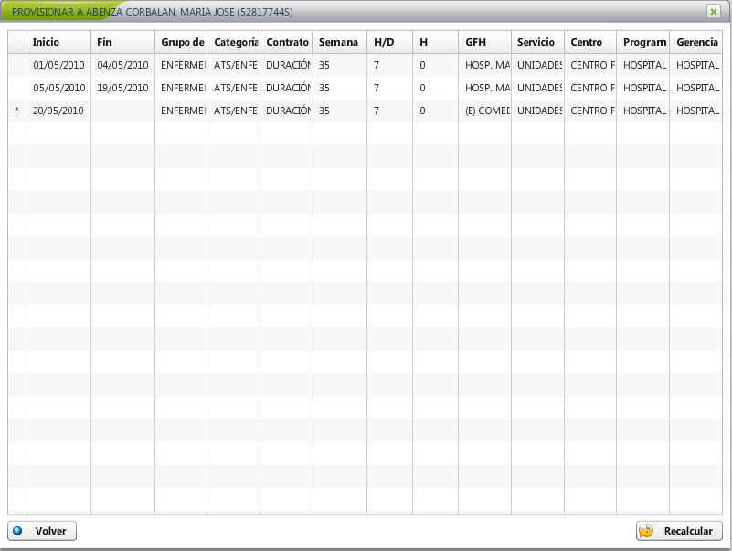Ilustración 5: Resumen de Provisión
Tabla: ResumenProvision7_2
Discriminador:
Dependencias: Provision, Función, Gerencia, Programa Presupuestario, Centro Físico, Servicio Funcional, Gfh, Categoría General (tipo de puesto)
Consulta:
SELECT *
FROM RESUMENPROVISION7_2
WHERE PROVISION_ID = 122234

Vista :
Repercusiones:
- Esta tabla es generada desde la provisión o las variaciones asociadas y es usada en nóminas para obtener parte de los datos necesario para pagar al trabajador.
Operaciones desde la ventana:
- Recalcular. Permite volver a generar el resumen de la provisión seleccionada recuperando los datos de la estructura para que mantengan su sincronía.
Observaciones:
- Las filas mostradas están tramadas por los movimientos administrativos que la afectan.
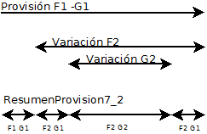Ilustración 6: Ejemplo de tramado del resumen de provisión
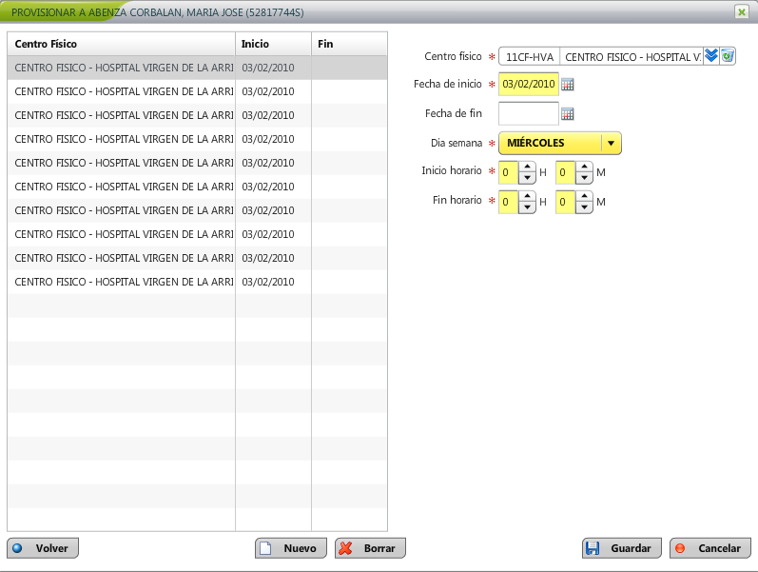Ilustración 7: Provisión horario
Tabla: Provision7_2Horario
Discriminador:
Dependencias: Provision, Centro Físico
Consulta:
SELECT *
FROM PROVISION7_2HORARIO

Movimientos – Cambio de Situación Administrativa
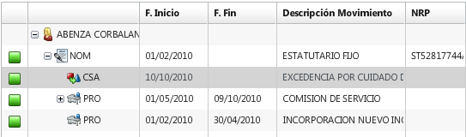Ilustración 8: Cambio de Situación Administrativa en el Árbol de Movimientos
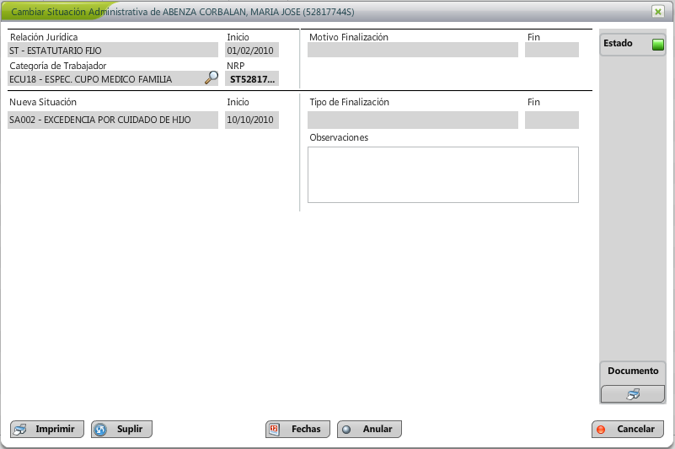Ilustración 9: Detalla del Cambio de Situación Administrativa
Tabla: MOVIMIENTOADMINISTRATIVO
Discriminador: MVADM_TYPE = 24
Dependencias: Nombramiento, TipoSituacionAdministrativa7_2, TipoFinalizacion
Consulta:
SELECT *
FROM MOVIMIENTOADMINISTRATIVO CSA, TIPOMOVIMIENTOADMINISTRATIVO
WHERE CSA.MVADM_TYPE = 24
AND CSA.TIPOSITUACIONADMIN7_2_ID = TIPOMOVIMIENTOADMINISTRATIVO.ID

Vista : V_SITUACIONADMINISTRATIVA
Repercusiones:
- Computo de trienios. Al mecanizar un cambio de situación administrativa se comprueba si tiene marcado el check de retrasa trienios (tipomovimientoadministrativo.retrasatrienios). De ser así, se buscará el trienio modular no consolidado que tenga el trabajador y se marcará como suspendido. Cuando finalice la CSA se actualizará la fecha de vencimiento (trieniomodular.fechavencimiento) y se desmarcará el campo suspendido.
- Cálculo del resumen de la situación administrativa del trabajador. Se regenera esta tabla al insertar el apunte. El tipo de situación administrativa de origen coincide con el tipo de situación administrativa .
- Cálculo del resumen de los periodos de trabajo. Se incluirá en esta tabla el nuevo periodo insertado marcándolo como tiempo no trabajado.
- Reserva de Puesto. Si el movimiento está configurado para reserva puesto (tipomovimientoadministrativo.reservapuesto) y el trabajador posee uno en propiedad, este será reservado durante el periodo que dure la CSA.
- Cierre de movimientos anteriores. Según la configuración realizada por el usuario una CSA puede cerrar movimientos administrativos anteriores (todos dependientes de un nombramiento), como cambios de situación administrativa, provisiones, variaciones. La implementación es recursiva, se le pide al padre que se cierre y este a su vez pide a sus hijos que cierren, que pedirán a sus hijos que se cierre, … Al cerrar el movimiento anterior obligamos a que este pase por el PostEngineAcacio donde se encuentra la mayor parte de la lógica y la que obliga a que para esa provisión que acabamos de cerrar se recalcule su resumen de provisión, resumen de situación administrativa, se cierre su reserva, ...

Observaciones:
- Actualmente el CSA y la reserva de puesto van a la par, pero es posible que la reserva tenga una periodo permitido inferior al de la CSA (caso de las Excedencias por Cuidado de Hijos 3 años y la reserva 2 años).

Movimientos – Variación de Provisión
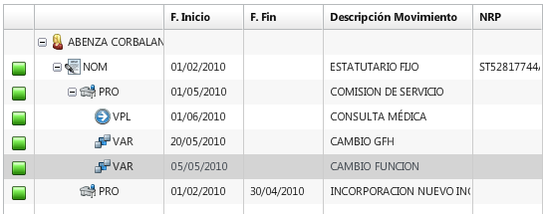Ilustración 10: Variación de Provisión en el Árbol de Movimientos
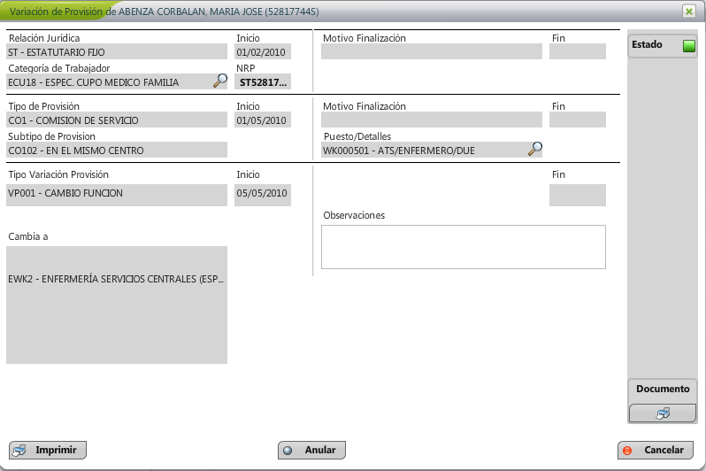Ilustración 11: Detalle de la Variación de Provisión

Tabla: MovimientoAdministrativo
Discriminador: MVADM_TYPE = 23
Dependencias: RolTrabajador, TipoVariacionProvision7_2, Función, TipoContrato, Gfh
Consulta:
SELECT COUNT(*), CATEGORIAPROFESIONAL.DESCRIPCION
FROM MOVIMIENTOADMINISTRATIVO PROVISION, CATEGORIAPROFESIONAL
WHERE PROVISION.MVADM_TYPE = 23
AND PROVISION.FECHAINICIOEFECTOSADMINISTRAT < SYSDATE
AND PROVISION.FECHAFINEFECTOSADMINISTRATIVOS > SYSDATE
AND PROVISION.PUESTO_ID IS NOT NULL
AND PROVISION.CATEGORIAPROFESIONAL_ID = CATEGORIAPROFESIONAL.ID
GROUP BY CATEGORIAPROFESIONAL.DESCRIPCION
ORDER BY CATEGORIAPROFESIONAL.DESCRIPCION

Vista : V_VARIACION
Repercusiones:
- Cálculo del resumen de la provisión. Esta tabla (ResumenProvision7_2) trama la combinación de provisiones y variaciones de provisión además de volcar la información relativa a la estructura que se muestra en la provisión pero que no se almacena en ella.
- Actualización de detalle del puesto. Por defecto se recupera la función y el GFH del puesto para facilitar la creación de la provisión. Estos valores pueden ser modificados por el usuario.
    - Modificación de la función: Provoca que se genere un nuevo puesto detalle con las fechas de la provisión y con la función seleccionada por el usuario (PuestoDetalle).
    - Modificación del GFH: Provoca que se cierre la anterior relación organizativa entre el puesto y GFH y que se cree una nueva en las fechas indicadas y con el GFH insertado (RelacionOrganizativa).

Movimientos – VPL
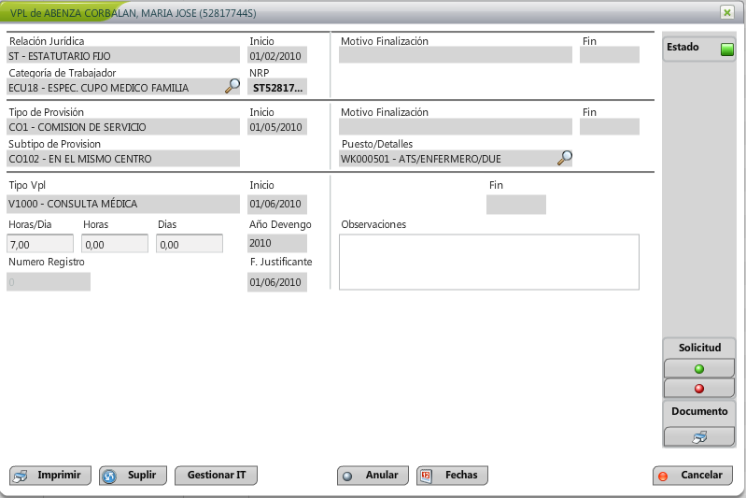Ilustración 12: Detalle de las Vacaciones Permisos y Licencias (VPL)
Tabla: MOVIMIENTOADMINISTRATIVO
Discriminador: MVADM_TYPE = 22
Dependencias: RolTrabajador, TipoVpa, TipoFinalizacion
Consulta:
SELECT P.DOCUMENTOIDENTIFICATIVO, TIPOMOVIMIENTOADMINISTRATIVO.DESCRIPCION
FROM MOVIMIENTOADMINISTRATIVO VPL, TIPOMOVIMIENTOADMINISTRATIVO,
ROLPERSONA RP, PERSONA P
WHERE VPL.MVADM_TYPE = 22
AND VPL.TIPOVPA_ID = TIPOMOVIMIENTOADMINISTRATIVO.ID
AND VPL.ROLTRABAJADOR_ID = RP.ID
AND RP.PERSONA_ID = P.ID

Vista : V_VPL
Repercusiones:
- Computo de trienios. Al mecanizar una VPL se comprueba si tiene marcado el check de retrasa trienios (tipomovimientoadministrativo.retrasatrienios). De ser así, se buscará el trienio modular no consolidado que tenga el trabajador y se marcará como suspendido. Cuando finalice la VPL se actualizará la fecha de vencimiento (trieniomodular.fechavencimiento) y se desmarcará el campo suspendido.
- Reserva de Puesto. Si el movimiento está configurado para reserva puesto (tipomovimientoadministrativo.reservapuesto), este será reservado durante el periodo que dure la VPL.

Operaciones desde la ventana:
- Suplir. Permite buscar a sustitutos de la ausencia durante el periodo de reserva de puesto.
- Gestionar una solicitud. Insertada una ausencia con estado “Pendiente de validar” desde el portal del empleado, se puede modificar dicho estado para que tenga efectos administrativos.

Movimientos – Finalización

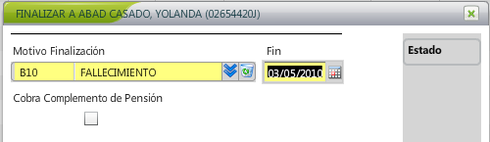Ilustración 13: Detalle de la ventana de finalización
Tabla: MOVIMIENTOADMINISTRATIVO
Discriminador: MVADM_TYPE = 25
Dependencias: RolTrabajador, TipoFinalizacion
Consulta: Esta consulta obtiene las provisiones que han sido finalizadas por un movimiento de finalización.

SELECT TMA.DESCRIPCION, TIPOFIN.DESCRIPCION
FROM MOVIMIENTOADMINISTRATIVO PRO, TIPOMOVIMIENTOADMINISTRATIVO TMA, TIPOMOVIMIENTOADMINISTRATIVO TIPOFIN
WHERE PRO.MVADM_TYPE = 21 AND PRO.TIPOPROVISION_ID = TMA.ID AND PRO.TIPOFINALIZACION7_2_ID = TIPOFIN.ID
AND PRO.FINALIZACION_ID IN
(SELECT FIN.ID
FROM MOVIMIENTOADMINISTRATIVO FIN
WHERE FIN.MVADM_TYPE = 25)

Vista :
Repercusiones:
- Cierre de apuntes. La configuración habitual de este tipo de movimientos tendrá marcado que “CIERRAENTODO”, lo que indicará a la aplicación que cierre todos los apuntes que tiene el trabajador abiertos o posteriores a la fecha de finalización. Todos los apuntes que se vean afectados por este movimiento de finalización, se enlazan a él mediante el campo “movimientoadministrativo.finalizacion_id”. Esto permitirá anular las repercusiones en el resto de apuntes. También se insertará en los apuntes cerrados por la finalización, el motivo y la fecha final (esto también se encontrará en el propio movimiento de finalización).

Movimientos – Asume Otro Cupo
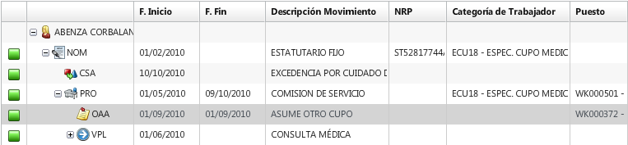Ilustración 14: Asume Otro Cupo en el árbol de movimientos.
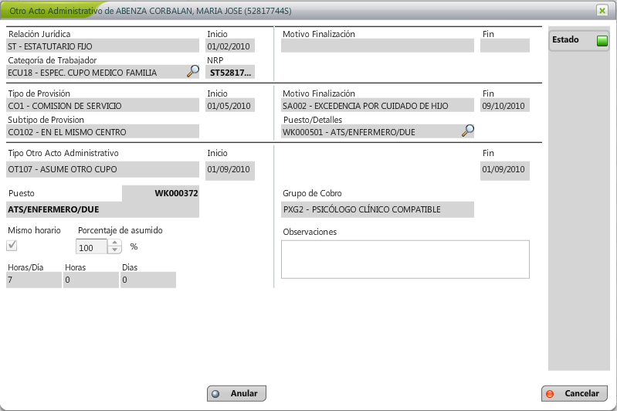Ilustración 15: Detalle de la ventana de Asume Otro Cupo.

Tabla: MOVIMIENTOADMINISTRATIVO
Discriminador: MVADM_TYPE = 26
Dependencias: RolTrabajador, Provision, Puesto
Consulta: Esta consulta obtiene el puesto que tiene el trabajador y el puesto del que asume el cupo.

SELECT PPROPIO.CODIGO, AC.PORCENTAJE, AC.MISMOHORARIO, PASUMIDO.CODIGO
FROM MOVIMIENTOADMINISTRATIVO AC, MOVIMIENTOADMINISTRATIVO PROVISION, UNIDADORGANIZATIVA PPROPIO, UNIDADORGANIZATIVA PASUMIDO
WHERE AC.MVADM_TYPE = 26
AND AC.PROVISION_ID = PROVISION.ID
AND AC.PUESTO_ID = PASUMIDO.ID
AND PROVISION.PUESTO_ID = PPROPIO.ID

Vista :
Repercusiones:
- Nóminas: Este tipo de apuntes tienen repercusión en nóminas. En función de la función seleccionada se realizarán las retribuciones correspondientes.

Observaciones:
- Validaciones: Este tipo de apuntes requiere que el puesto del que se asume el cupo esté libre o reservado.

Movimientos – Reconocimiento de Trienios
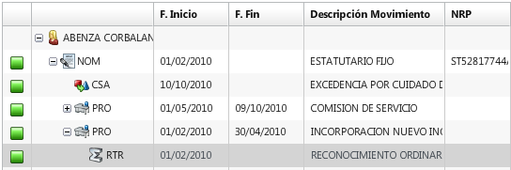Ilustración 16: Reconocimiento de Trienios en el árbol de movimientos.

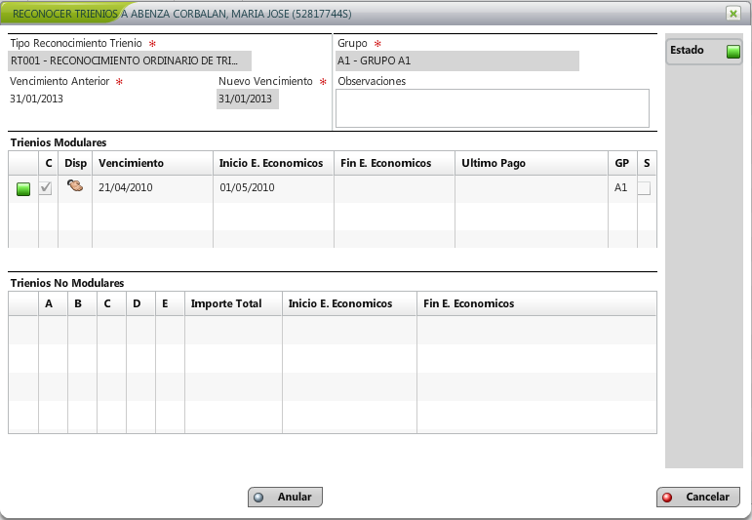Ilustración 17: Detalle de la ventana de Reconocimiento de Trienios.
Tabla: MOVIMIENTOADMINISTRATIVO
Discriminador: MVADM_TYPE = 27
Dependencias: RolTrabajador, Provision, TipoReconocimientoTrienio
Consulta: Esta consulta obtiene al trabajador y sus reconocimientos.

SELECT P.DOCUMENTOIDENTIFICATIVO, TMA.DESCRIPCION
FROM MOVIMIENTOADMINISTRATIVO RT, TIPOMOVIMIENTOADMINISTRATIVO TMA, ROLPERSONA RP, PERSONA P
WHERE RT.MVADM_TYPE = 27
AND RT.TIPORECONOCIMIENTOTRIENIO_ID = TMA.ID
AND RT.ROLTRABAJADOR_ID = RP.ID
AND P.ID = RP.PERSONA_ID

Vista :
Repercusiones:
- Nóminas: Este tipo de apuntes tienen repercusión en nóminas.

Reserva de puesto y Suplencia

Los elementos involucrados en este tipo de operaciones son siempre:
- Movimiento generador de la reserva (VPL, Provisión o CSA).
- La Reserva de Puesto. Apunte que indica el periodo en el que el trabajador tiene el puesto reservado, en determinados casos puede no coincidir con las fechas del movimiento generador.
- La Suplencia. Periodos en los que se pueden vincular suplentes. En función de la configuración estos periodos pueden coincidir con los días hábiles marcados en el calendario.
- El / Los sustitutos. A estos se les vinculará la provisión generada con el periodo de suplencia.

En la siguiente sucesión de ventanas se muestra el proceso de sustitución.

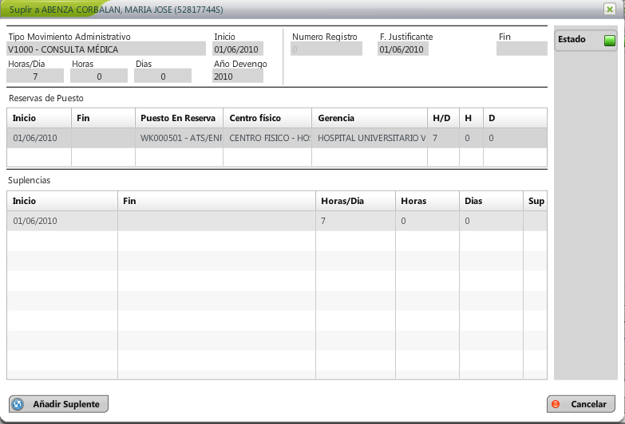Ilustración 18: Ventana de Reserva / Suplencia
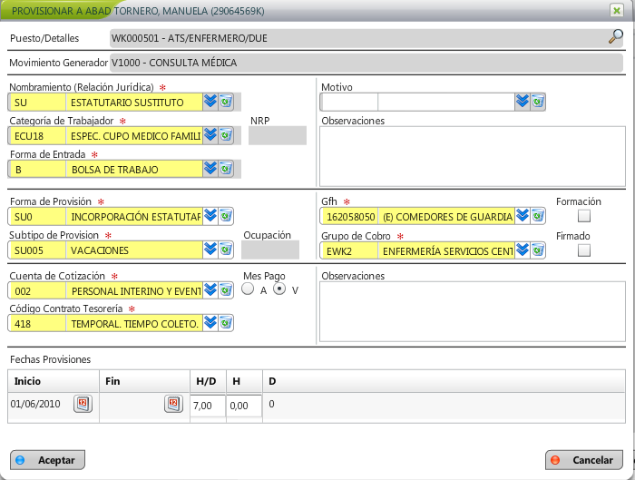Ilustración 19: Ventana de Nombramiento + Provisión del sustituto

Ilustración 20: Suplencia con sustituto vinculado

Tabla: RESERVAPUESTO7_2
Discriminador:
Dependencias: Provision, MovimientoGenerador, Puesto
Vista: V_SUPLENCIA, V_AUSENCIA

Tabla: SUPLENCIA7_2
Discriminador:
Dependencias: ReservaPuesto7_2
Vista: V_SUPLENCIA, V_AUSENCIA

Consulta: Esta consulta obtiene el motivo de ausencia del ausente y el tipo de provisión del sustituto.

SELECT
CASE
WHEN TPRO.ID IS NOT NULL THEN TPRO.DESCRIPCION
WHEN TCSA.ID IS NOT NULL THEN TCSA.DESCRIPCION
WHEN TVPL.ID IS NOT NULL THEN TVPL.DESCRIPCION
END TIPOMOVIMIENTO_DES,
PUESTO.CODIGO PUESTO_COD,
TMAALTA.DESCRIPCION
FROM
MOVIMIENTOADMINISTRATIVO MAGENERADOR,
TIPOMOVIMIENTOADMINISTRATIVO TPRO,
TIPOMOVIMIENTOADMINISTRATIVO TVPL,
TIPOMOVIMIENTOADMINISTRATIVO TCSA,
ROLTRABAJADOR AUSENTE,
ROLTRABAJADOR SUPLENTE,
UNIDADORGANIZATIVA PUESTO,
RESERVAPUESTO7_2,
SUPLENCIA7_2 SUPLENCIA,
MOVIMIENTOADMINISTRATIVO PROSUSTITUTO,
TIPOMOVIMIENTOADMINISTRATIVO TMAALTA
WHERE
MAGENERADOR.ROLTRABAJADOR_ID = AUSENTE.ID AND
MAGENERADOR.ID = RESERVAPUESTO7_2.MOVIMIENTOGENERADOR_ID AND
RESERVAPUESTO7_2.ID = SUPLENCIA.RESERVAPUESTO_ID AND
SUPLENCIA.ID = PROSUSTITUTO.SUPLENCIA7_2_ID AND
PROSUSTITUTO.ROLTRABAJADOR_ID = SUPLENTE.ID AND
RESERVAPUESTO7_2.PUESTO_ID = PUESTO.ID AND
PROSUSTITUTO.TIPOPROVISION_ID = TMAALTA.ID AND
MAGENERADOR.TIPOPROVISION_ID = TPRO.ID (+) AND
MAGENERADOR.TIPOSITUACIONADMIN7_2_ID = TCSA.ID (+) AND
MAGENERADOR.TIPOVPA_ID = TVPL.ID (+)

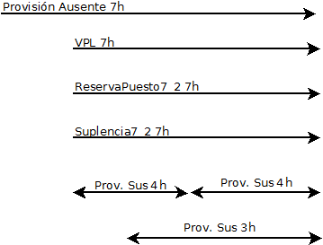Ilustración 21: Ejemplo de sustitutos que solapados cubren el 100% de las horas de la suplencia
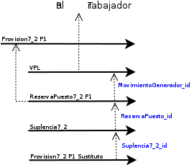Ilustración 22: Ejemplo de VPL como movimiento generador

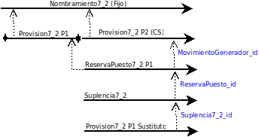Ilustración 23: Ejemplo de provisión como movimiento generador

Otras Ventanas

Situación Administrativa

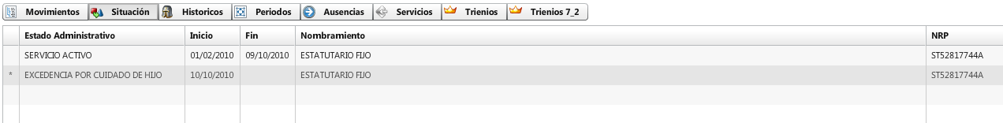Ilustración 24: Ventana de Resumen de la Situación Administrativa del trabajador.
Tabla: ResumenSituacionAdministrativa
Discriminador:
Dependencias: Nombramiento, RolTrabajador
Consulta:
SELECT NOMBRAMIENTO_ID, TMA.DESCRIPCION
FROM RESUMENSITUACIONADMINISTRATIVA RSA, TIPOMOVIMIENTOADMINISTRATIVO TMA
WHERE RSA.TIPOSITUACIONADMINISTRATIVA_ID = TMA.ID

Observaciones:
- Esta ventana muestra la trama resultante de unir periodos consecutivos con la misma situación administrativa. Esta información se obtiene recuperando los movimientos que cuelgan del nombramiento y comprobando el campo que aparece en “tipomovimientoadministrativo.tipositadmorigen_id”.

Trienios

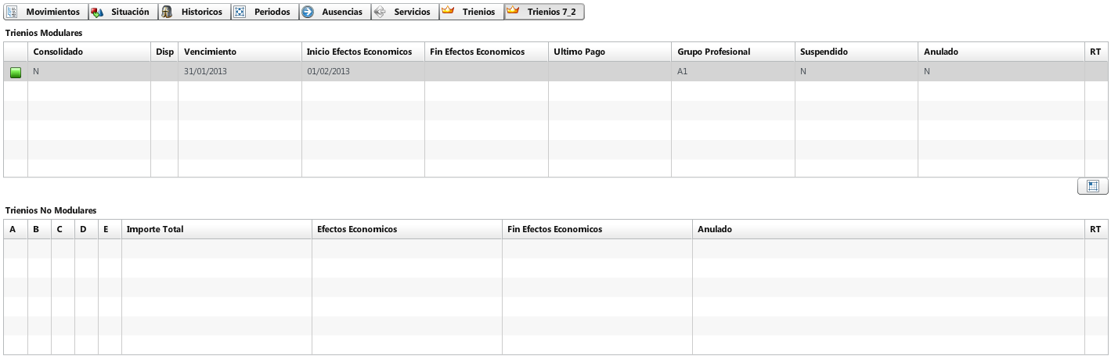Ilustración 25: Pestaña de gestión de los trienios (Modulares y No Modulares)

Tabla: TrienioModular
Discriminador:
Dependencias: GrupoProfesional, RolTrabajador, ReconocimientoTrienio
Consulta: Obtiene los trienios consolidados del trabajador.

SELECT P.DOCUMENTOIDENTIFICATIVO, TM.FECHAVENCIMIENTO, GP.DESCRIPCION
FROM TRIENIOMODULAR TM, ROLPERSONA RP, PERSONA P, GRUPOPROFESIONAL GP
WHERE TM.ROLTRABAJADOR_ID = RP.ID
AND RP.PERSONA_ID = P.ID
AND TM.GRUPOPROFESIONAL_ID = GP.ID
AND TM.CONSOLIDADO = 'S'

Tabla: TrienioNoModular
Discriminador:
Dependencias: RolTrabajador, ReconocimientoTrienio
Consulta: Obtiene los trienios no modulares (antiguos) de todos los trabajadores.

SELECT P.DOCUMENTOIDENTIFICATIVO, TNM.NUMEROTRIENIOSA,TNM.NUMEROTRIENIOSB, TNM.NUMEROTRIENIOSC, TNM.NUMEROTRIENIOSD, TNM.NUMEROTRIENIOSE
FROM TRIENIONOMODULAR TNM, ROLPERSONA RP, PERSONA P
WHERE TNM.ROLTRABAJADOR_ID = RP.ID
AND RP.PERSONA_ID = P.ID

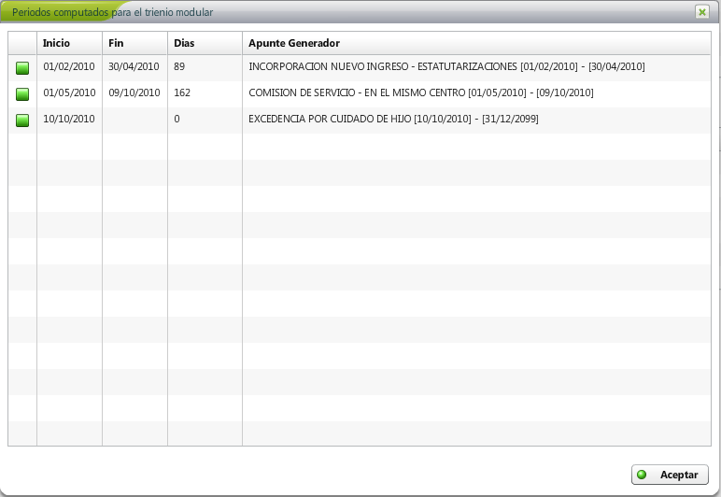Ilustración 26: Ventana con detalle de los periodos del trienio.

Tabla: PeriodoTrienio
Discriminador:
Dependencias: TrienioModular, ServicioPrevio, MovimientoAdministrativo
Consulta: Obtiene dos días acumulados y el disparador que originó el trienio.

SELECT PT.DIASACUMULADOS, TM.DISPARADOR
FROM PERIODOTRIENIO PT, MOVIMIENTOADMINISTRATIVO MA, TRIENIOMODULAR TM
WHERE PT.MOVIMIENTOADMINISTRATIVO_ID = MA.ID
AND PT.TRIENIOMODULAR_ID = TM.ID

